TRABAJO PRACTICO DE REPASO Y NIVELACION DE MATEMATICA (2DO AÑO)

Dudas y respuestas enviar a: sonia_mirta@hotmail.com

- Plantea y resuelve
- Aníbal nació en el año 274 antes de Cristo y el Cid en el año 1003.
¿Cuántos años transcurrieron entre los dos nacimientos?
- La era de los romanos empieza en el año 754 a.C. la de los musulmanes en el año 622d.C. ¿Cuántos años transcurrieron desde el comienzo de la era romana hasta el comienzo de la era musulmana?
- Entre las 7 de la mañana y el mediodía, la temperatura subió 12°C. Si a las 7 de la mañana la temperatura era de -5°C, ¿qué temperatura indicaba el termómetro al mediodía?
- ¿Qué distancia hay entre el suelo del pozo de una mina que está situado a 518 metros de profundidad y el tejado de una casa que está a una altura de 19 metros?
- El ascensor de un edificio llega al sótano -3 después de bajar 7 pisos,
¿En qué planta estaba el ascensor?
- Un globo está en el aire. Desciende 90 metros, luego 70 metros y después sube 100metros. Al final está a una altura de 800 metros. ¿Cuál era la altura inicial del globo?

- Separa en términos y resuelve los siguientes ejercicios combinados.
a) 8 − 24 ∶ (−1 − 5) + (−20 ∶ 4 + 7) ∙ (−7) =
b) −10 + (9 ∙ 3 − 6 ∙ 5) ∙ 6 + (−15 + 6) =
c) (14 − 8 ∙ 3) ∶ (9 − 11) + 100 ∶ (−8 − 2) =
d) (−5 ∙ 8 + 15) ∶ (−5) + 18 ∶ 3 − 20 =
e) 144 ∶ (−8) + (−108 ∶ 2 ∶ 3 + 6) ∙ (−2) =
f) (−3 ∙ 4 + 8)² − 3√−52 − 2 − 3⁰ =
g) √−8 ∶ 4 + 33 + (´ − 5 + 2)³ + 2³ =

h) −36 ∶ 3² + √121 + 3 − 7 ∙ 2 =
i) 3√18 ∶ (−3) − 2 + (−5² + 7⁰) ∶ 4 =
j) (−5)⁰ − 5√−32 + (−15 ∶ 3 − 5)² =

- Estos cálculos están mal resueltos. Señala el error cometido.
a) (−9 − 4) ∙ (−3) + 15 =
−13 ∙ 12 = −156
b) (−7 + 11) ∶ (−1 − 1) + (−5) =
−18 ∶ (−2) − 5 =
9 − 5 = 4
c) −12 + 24 ∶ (−6) + 7 ∶ (−7) =
−12 − 4 + 1 = −15
d) −12 ∶ (4 + 2) =
−12 ∶ 4 + (−12) ∶ 2 =
−3 − 6 = −9

e) √100 − 36 − (−4)³ ∙ (−2) =
10 − 6— 64 ∙ (−2) =
10 − 6 − 128 = −124
f) √(−36) ∶ (−9) − (−2 + 3)³ =

√−4 − 2 + 27 =
2 − 2 + 27 = 27
g) √100 ∶ 5 − 2⁶ ∶ (−2) =
10 ∶ 5 − 2⁶ ∶ (−2) =
2 − 64 ∶ (−2) =
−62 ∶ (−2) = 31

- Observa atentamente cada procedimiento para encontrar el valor de X. Señala el error y explica la respuesta.
a) −2𝑥 + 3 = 15
Solución A
−2𝑥 = 15 − 3
−2𝑥 = 12
𝑥 = 12: 2
𝑥 = 6
Solución B
−2𝑥 = 15 − 3
−2𝑥 = 12
𝑥 = 12: (−2)
𝑥 = −6

b) 𝑥: (−9) + 5 = 3
Solución A
𝑥: (−9) = 5 − 3
𝑥: (−9) = 2
𝑥 = 2. (−9)
𝑥 = −18
Solución B
𝑥: (−9) = 5 − 3
𝑥: (−9) = 2
𝑥 = 2.9
𝑥 = 18

- Encuentra el valor de x en cada ecuación.
a) −4𝑥 + 1 = 17
b) −3 ∙ 5 + 4𝑥 = (−3)²
c) −𝑥 + 6 = 2𝑥 − 12
d) 5 ∙ (𝑥 + 3) = 2𝑥 − 3
e) 𝑥 − 10 = 5 ∙ (𝑥 − 2)
f) 3 ∙ (2𝑥 + 3) − 4 ∙ (𝑥 − 5) = 1
g) 4 ∙ (𝑥 + 7) − 6 = 9 ∙ (𝑥 − 2)

- Plantea la ecuación correspondiente y resuélvela.
  - El doble del anterior de un número es noventa y seis. ¿Cuál es el número?
  - El triple del siguiente de un número es cincuenta y uno. ¿Cuál es el número?
  - El doble de un número disminuido su anterior da por resultado once. ¿Cuál es el número?
  - La suma entre el doble de su anterior y el triple de su consecutivo es dieciséis. ¿De qué número se trata?
  - El quíntuplo de la edad de Mariana hace cuatro años es sesenta y cinco. ¿Qué edad tiene Mariana?

- Para cada una de las siguientes figuras, encuentra el valor x y la medida de cada lado.
  - Dato: Perímetro 80 cm b) Dato: Perímetro 82 cm

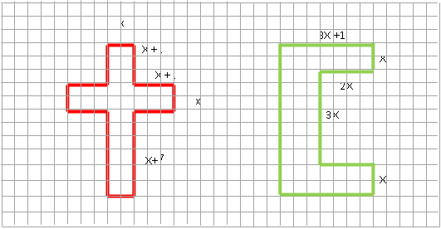

  - Dato: Perímetro 48 cm

 |  |  |  |  |  |  |  |  |  |  |  |  |  |  | 2X
 |  |  |  |  |  |  |  |  | 3X |  |  |  |  |  |  |  |  | X |  |  |  | 5 | X
 |  |  |  |  |  |  |  |  |  |  |  |  |  |  |  |  |  |  |  |  |  |  |  |  |  |  |  | 2 | X

Números Racionales

Seguramente más de una vez has visto en los medios de comunicación, en los negocios o hablando con algún amigo expresiones de este tipo:
- Un cuarto kilogramo de pan.
- Compramos una gaseosa de un litro y medio.
- Siete de los 20 alumnos de un curso no aprobaron Matemática.
- Se quiere repartir 8 porciones de pizza entre 5 amigos.

Todas estas formas de hablar se representan en matemáticas por un tipo de números que se llaman fracciones. Comenzaremos definiendo matemáticamente qué es una fracción:
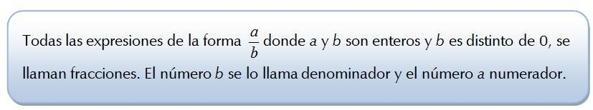

Los números enteros y las fracciones forman el conjunto de los Números Racionales. Este conjunto se denota con la letra Q. Las características que tienen los números Racionales son:
  - Es un conjunto infinito.
  - Entre dos números racionales existe siempre infinitos números racionales, por tal motivo se dice que este conjunto es denso.
  - No tiene ni primer ni último elemento.

Fracciones Equivalentes

Si representas un número racional como una fracción el número a se llama numerador y b denominador .
El denominador de una fracción indica la cantidad de partes iguales en que se debe dividir la unidad, y el numerador indica cuántas de esas partes se deben tomar. En el siguiente ejemplo se dividió en cuatro un rectángulo y se pintaron tres de esas partes en que quedó dividido.


Si al rectángulo anterior se lo divide en 8 partes iguales y se pintan 6, se obtiene la siguiente representación.
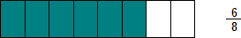

Observando ambas representaciones resulta que la parte sombreada es la misma:
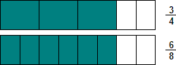

Entonces, pues representan la misma parte sombreada. Estas fracciones se denominan equivalentes.
Una manera de encontrar fracciones equivalentes de una fracción dada es multiplicar o dividir (si es posible) numerador y denominar por un mismo número, distinto de cero.
En el caso anterior se multiplica numerador y denominador por 2, es decir:

La acción de multiplicar para hallar fracciones equivalentes se denomina amplificar y por otro lado si se buscan fracciones equivalentes dividiendo se llama simplificación.

Fracciones Irreducibles

Si se dividen el numerador y el denominador de una fracción por un mismo número que sea divisor común entre ambos, distinto de 1, se obtiene una fracción equivalente a la dada, este procedimiento se llama “simplificación”.

¿Cuándo una fracción es irreducible?

Las fracciones irreducibles son aquellas que no se pueden simplificar, esto sucede cuando el numerador y el denominador son primos entre sí.

Recordá que dos números son primos entre sí cuando no tienen ningún divisor común, es decir, si no es posible encontrar un número por el que podamos dividir cada uno de ellos y obtener como resultado un número entero.

Veamos algunos ejemplos:

Escribe la fracción irreducible correspondiente a cada una de las siguientes fracciones:

a)

b)

c)

Fracciones y Decimales

Observa algunos ejemplos de divisiones entre números enteros.

Al dividir 6 por 2, se obtiene exactamente 3.

Al dividir -50 por 5 se obtiene exactamente –10.

Al dividir -12 por -6 se obtiene exactamente 2.

En cambio al dividir 1 por 4, no se obtiene como resultado un número entero y se puede escribir: 1/4 (como fracción) o efectuando la división: 0,25 (expresión decimal).

Lo mismo ocurre si dividimos 7 por – 4. No resulta un número entero y también puede escribirse de diferentes maneras, (por la regla de signos que se aplica en la división de enteros, sabes que el resultado será negativo, ese signo va a la altura de la raya de fracción) Ejemplo:

o, si se resuelve la división queda expresado como expresión decimal.

Recta Numérica
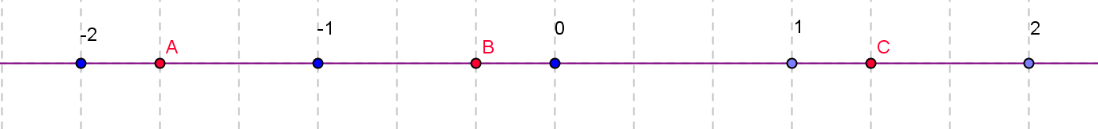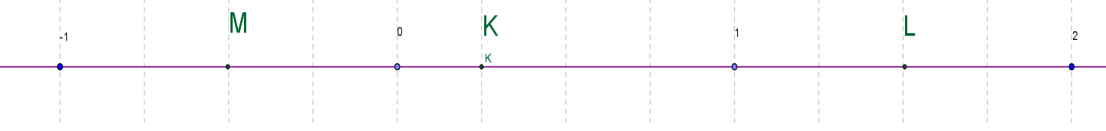
¿Qué fracción se ha representado en cada caso?

(Observación: para responder escribí la fracción de la forma 3/4)
a)
A
=
B =
C =
b)
M =
K =
L =
Enviar
Orden de los Números Racionales

Existen diversas maneras de establecer el orden de dos o más fracciones. A continuación mostraremos alguna de ellas:

Orden con fracciones de igual denominador

De dos fracciones que tienen el mismo denominador es menor la que tiene menor numerador.

Por ejemplo: < pues 3 < 4
Orden con fracciones de igual numerador

De dos fracciones que tienen el mismo numerador es menor el que tiene mayor denominador.

Por ejemplo: < pues 7 > 4
Orden con numeradores y denominadores distintos
De dos fracciones que tienen distinto denominador se debe buscar una fracción equivalente a cada una de las fracciones dadas cuyos denominadores sean iguales, o pasarlas a número decimal.

Por ejemplo:

¿Cuál de estas fracciones es mayor y ?
- Como dijimos, una manera es buscar fracciones equivalente a las dadas con igual denominador:

y , (como se observa ambas fracciones tienen equivalentes con denominador 18) como 15 > 14 podemos decir que: > y consecuencia >
- Otra manera es expresar las fracciones como número decimal.

y
como > entonces >

Comparación de números decimales:

Para comparar dos expresiones decimales, necesitamos comparar las cifra de cada número en el mismo valor posicional (décimos con décimos, centésimos con centésimos, etc.), comenzando comparando la parte entera y luego las cifras decimales.

Por ejemplo:

Para comparar 0,04 y 0,016, comenzamos con la parte entera: 0,04 y 0,016 ambos tienen cero unidades. Seguimos con los DÉCIMOS: Ambos tienen cero décimos.
Luego con CENTÉSIMOS: 0,04 tiene cuatro centésimos y 0,016 tiene un centésimo. Por lo tanto, 0,04 es mayor que 0,016 (0,04 > 0,016).
Otra manera de comparar es agregar ceros para que ambos números tengan la misma cantidad de cifras decimales Después, sólo miramos las partes decimales y comparamos.

Por ejemplo:

¿Cuál es mayor 6,007 ó 6,02?

Hacemos que ambos números tengan la misma cantidad de cifras decimales agregando un cero al final de 6,02, convirtiéndolo en 6,020.

Ahora podemos ver claramente, comparando 7 milésimas con 20 milésimas, que 6,007 < 6,020.
Escribe en tu cuaderno cada caso y señala si es mayor (<) o menor (>) en los espacios según corresponda:

Principio del formulario

a)
b)

c)

d)

